股东查询的案例

例如：初评的企业为【浙江好络维医疗技术有限公司】

第一步，通过企查查/天眼查等查询该企业的基本信息，其中股东的搜索信息为：

|  |  |  |
| --- | --- | --- |
| 股东 | 认缴出资额（万元） | 实缴出资额 |
| 宁波正友永和投资合伙企业（有限合伙） | 82.2874 | 82.2874 |
| 苏州工业园区易联投资中心（有限合伙） | 41.1379 | 41.1379 |
| 俞贯红 | 38.88 | 38.88 |
| 上海厚亿投资中心（有限合伙） | 2880 | 2880 |
| …… |  |  |

第二步，针对股东中的企业股东，在基金业协会网上查询，查询网站为

http://gs.amac.org.cn/amac-infodisc/res/pof/fund/index.html

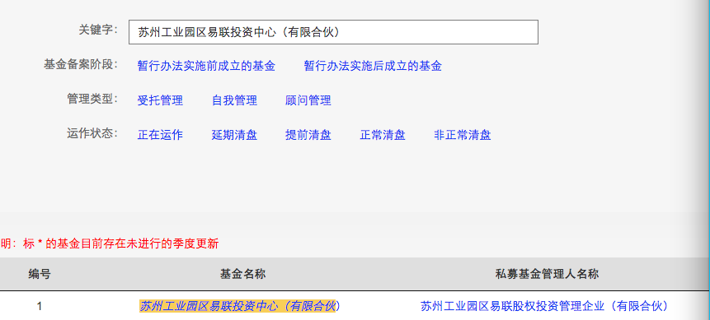

点击管理人名称下面的文字进入详情页

提取信息如下：

1）管理人全称

2）登记编号

3）办公地址

4）注册资本

5）实缴资本

6）成立日期

7）管理基金主要类别

8）机构网址

9）特别提示信息